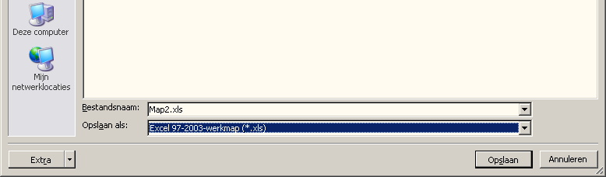

Excel 2010 Lint en tabbladen
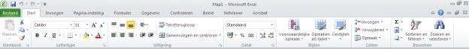Nieuw in Excel 2010 in is het lint. Het lint is ontworpen om te helpen bij het snel vinden van de juiste functies.

f i g . H e t E x c e l 2 0 1 0 l i n t .

Het lint is opgedeeld in tabbladen. Door op een tabblad te klikken worden de bijbehorende functies weergegeven. Excel geeft de tabbladen weer die nodig zijn bij de acties waar jij op dat moment mee bezig bent.

Document openen
1. (Klik op het groene tabblad Bestand.)
2. Klik in het menu op Openen.
3. (Klik op Deze computer.)
4. Kies het document zoals u gewend was.

☞ Gebruik [Ctrl] + [o] om een document te openen.

Document opslaan
1. (Klik op het groene tabblad Bestand.)
2. Klik in het menu op Opslaan.

☞ Gebruik [Ctrl] + [s] om een document op te slaan.
☞ Klik de diskette op de werkbalk Snelle toegang om op te slaan:

Nieuw document
1. (Klik op het groene tabblad Bestand.)
2. Klik in het menu op Nieuw.
3. Klik op Leeg document:

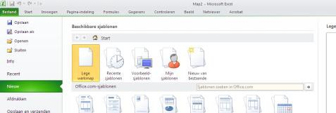Versieverschillen en bestandsindeling
Excel 2010 documenten hebben intern een andere indeling dan in vorige Excel versies. De Excel 2010 documenten kunnen daarom niet altijd geopend worden in vorige Excel versies.

Beschikt een relatie over
▪ een versie van Excel 2007 of 2010, dan kun je
Excel documenten uitwisselen zonder extra aandachtspunten
▪ een eerdere versie van Excel, dan is er kans op
niet leesbare Excel-documenten aan de kant van de relatie

Oplossing voor versieproblematiek:
▪ de relatie dient een plug-in te installeren om een document te kunnen lezen
▪ of je dient het document op te slaan in een
andere bestandsindeling (zie Opslaan in vorig formaat)

Opslaan in vorig formaat
Bij versieproblemen kun je je Excel 2010 document opslaan in een andere bestandsindeling (of “bestandsformaat”).

Vorig formaat Excel 2007/2010 formaat
.xls .xlsx (standaard)
.xls .xlsm (document met macro’s)
1. (Klik op het blauwe tabblad Bestand.)
2. Klik in het menu op Opslaan als.
3. In het venster kies onderaan voor Excel 97-
2003-werkmap (*.xls):

4. Sla het document op zoals je gewend was.

Document opslaan als
1. (Klik op het groene tabblad Bestand.)
2. Klik in het menu op Opslaan als.
3. Wil je opslaan in een vorig bestandformaat,
vervolg dan met stap 3 zoals beschreven bij
Opslaan in vorig formaat.
4. Sla het document op zoals je gewend was.

Document afdrukken
1. (Klik op het groene tabblad Bestand.)
2. Klik in het menu op Afdrukken.
3. Controleer of de juiste printer staat in gesteld en kies indien nodig de juiste printer.
4. (Controleer de Instellingen.)
5. Klik op de knop Afdrukken:

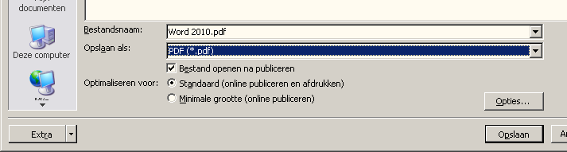

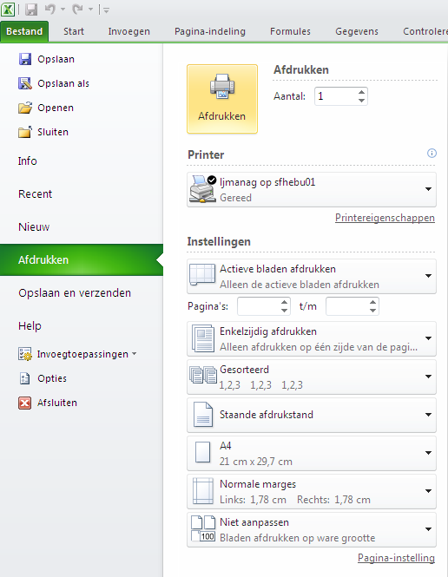f i g . A f d r u k k e n v i a h e t m e n u .

☞ Gebruik [Ctrl] +[ P] om af te drukken.

Schermafbeelding / print-screen maken Excel beschikt over de mogelijkheid om een print- screen in te voegen in je document.
1. (Klik op het tabblad Invoegen.)
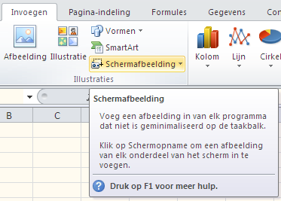2. Klik op de knop Schermafbeelding:
3. Kies:
▪ of het venster waarvan je een totale
print-screen wilt hebben
▪ of de optie Schermopname. Wacht dan tot het scherm wit wordt en selecteer het gebied met je muis
4. De ingevoegde afbeelding kun je als je wilt bijsnijden tot het juiste formaat, zoals beschreven bij Afbeelding bijsnijden.

Afbeelding bijsnijden
1. Klik op de afbeelding die je wilt bijsnijden.
2. Klik op het tabblad Opmaak.
3. Klik op het bovenste deel van de knop
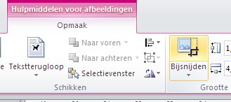Bijsnijden:

4. Klik met de muis op een van de zwarte snijtekens en verschuif deze tot de gewenste positie. Herhaal dit eventueel met de andere snijtekens tot je afbeelding het gewenste resultaat heeft.

Miniwerkbalk
Selecteer je een stuk tekst, dan verschijnt de zgn. miniwerkbalk:

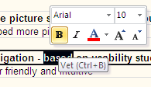f i g . D e m i n i w e r k b a l k b i j een s e l e c t i e .

Met deze werkbalk kun je snel(ler) een aantal dingen van de opmaak aanpassen.

PDF maken
Dit kan via het tabblad Invoegtoepassingen of via onderstaande stappen:

1. (Klik op het blauwe tabblad Bestand.)
2. Klik in het menu op Opslaan als.
3. In het venster kies onderaan voor PDF (*.pdf):

4. (Wanneer het bestand heel klein dient te worden, selecteer op Minimale grootte. Dit kan kwaliteitsverlies opleveren van de afbeeldingen in het PDF-document.)
5. Klik op de knop Opslaan.

Online uitleg
☞ Cursus Aan de slag met Excel 2010 http://office.microsoft.com/nl-nl/excel-help/aan- de-slag-met-excel-2010- RZ101809963.aspx?section=2

